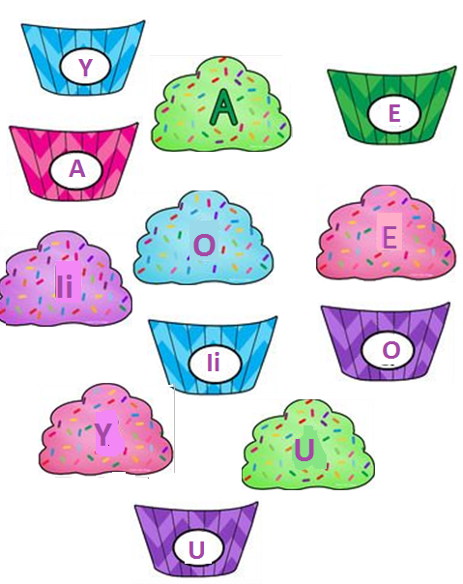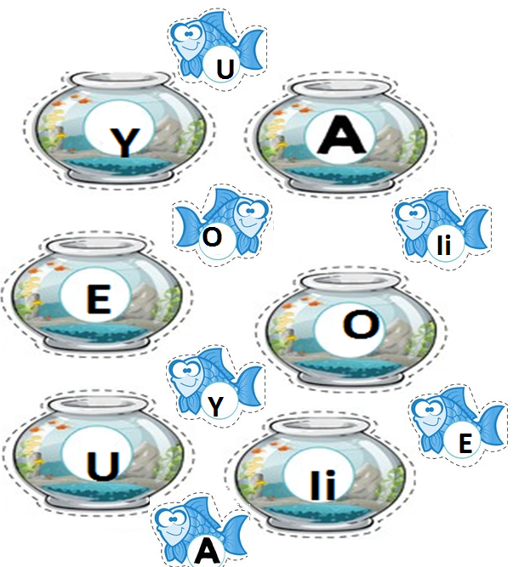
Połącz liniami lody z odpowiednim kubeczkiem. Dopasuj rybkę z akwarium.

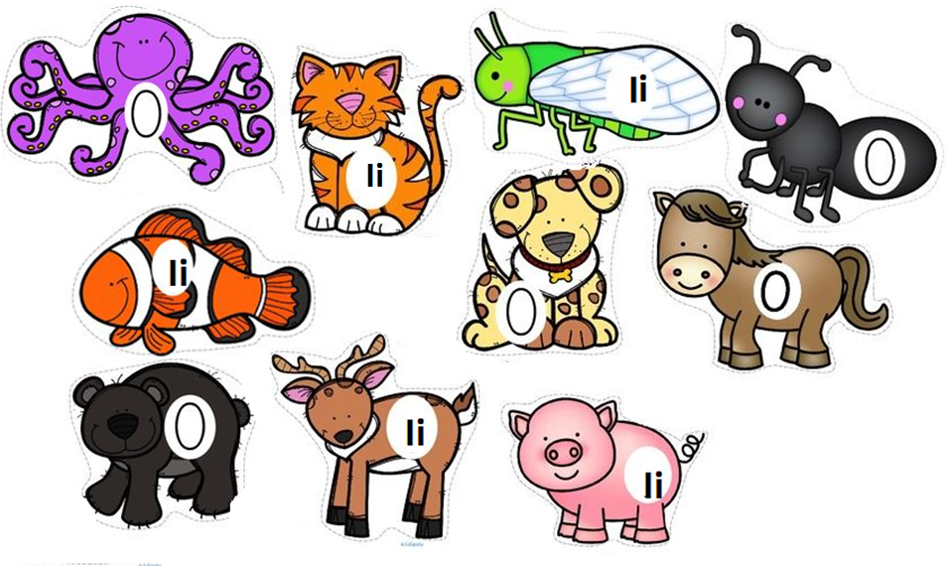
Pokoloruj O na żółto ( jak słońce) , Ii na zielono ( jak liście).

